УДК 311.4.011 | Грицкова Е. С.

Студент 4 курсу
факультету економічної інформатики ХНЕУ

АНАЛИЗ ПРОБЛЕМ ФУНКЦИОНИРОВАНИЯ
СИСТЕМЫ ГОРОДСКОГО
ЭЛЕКТРИЧЕСКОГО ТРАНСПОРТА
__________

Аннотация. Охарактеризованы основные показатели ХКП "Горэлектротранс". Проанализирована и спрогнозирована выручка ХКП "Горэлектротранс". Рассмотрены дальнейшие пути развития предприятия.

Анотація. Охарактеризовано головні показники ХКП "Міськелектротранс". Проаналізовано і спрогнозовано виручку ХКП "Міськелектротранс". Розглянуто подальші напрями розвитку підприємства.

Annotation. The main indicators of KUR "Gorelektrotrans" are described. The revenue of KUR "Gorelektrotrans" is analyzed and forecasted. The ways for further development of the enterprise are discussed.

Ключевые слова: электротранспорт, выручка, структурный сдвиг, сезонные колебания, адаптивные модели.

Городской пассажирский транспорт – важная область народного хозяйства. Без четко функционирующей транспортной системы современный город не может существовать. Во многих городах Украины городской электрический транспорт играет большую роль в обслуживании населения. На его часть приходится от 30 до 50 % всех городских перевозок пассажиров. В городе Харькове перевозка пассажиров городским электрическим транспортом составляет около 42 %.
В городе Харькове городской пассажирский электрический транспорт представлен ХКП "Горэлектротранс". Главной задачей деятельности предприятия есть обеспечение пассажироперевозок жителей и гостей города и, в первую очередь, социально незащищенных слоев населения. Ежесуточно предприятием перевозится более 450 тыс. пассажиров.
Перевозками пассажиров занимаются 2 трамвайных и 2 троллейбусных депо. Ежесуточно на 14 трамвайных и 25 троллейбусных маршрутах работают 180 единиц трамваев и 166 единиц троллейбусов [1].
На 1.01.2011 г. инвентарный парк составляет 566 ед., в том числе [1]:
трамваев – 305 ед.
троллейбусов – 261 ед.
Из них отработали свой амортизационный срок и подлежит списанию:
трамваев – 289 ед., что составляет 94,8 %;
троллейбусов – 163 ед., что составляет 62,5 %.
Средний возраст трамваев – 25,1 лет, троллейбусов – 11,3 лет.
В течение 2010 г. работа предприятия была нацелена на увеличение доходов от перевозки пассажиров, а также качества пассажироперевозок при рациональном использовании подвижного состава. Однако план по доходам от перевозок пассажиров был не выполнен: при плане 61 400,0 тыс. грн фактически получено доходов 57 662,6 тыс. грн [1] Невыполнение плана по доходам от перевозок наблюдалось и в предыдущем году. Для анализа сложившейся ситуации было предпринято исследование показателя выручки с помощью эконометрических методов за 6 лет.
Выручкой от реализации продукции (работ, услуг) называются денежные средства, поступившие на расчетный счет предприятия за предоставленную продукцию (работу, услугу). На рис. 1 представлена динамика выручки ХКП "Горэлектротранс".
В результате исследования был обнаружен структурный сдвиг, произошедший в августе 2008 г. Причина данного явления заключается в поднятии стоимости проезда до 75 копеек [2] Однако данное изменение не привело к резкому скачку как в августе 2008. Также была обнаружена зависимость выручки от сезонных колебаний: спад – в январе, феврале, июне, июле и августе; рост – в марте, сентябре, октябре, ноябре и декабре.
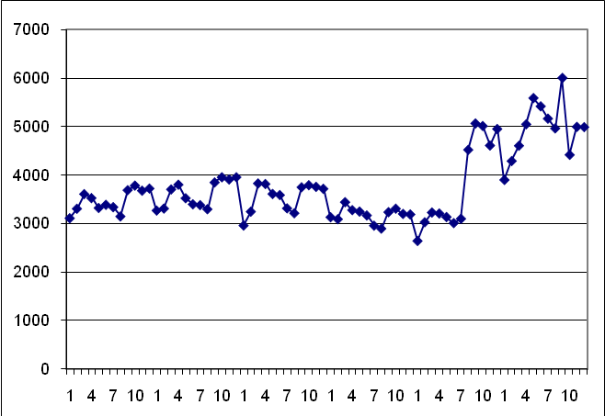

Рис. 1. График выручки ХКП "Горэлектротранс" за 2004 – 2009 гг.

С помощью адаптивных методов прогнозирования, а именно модели с мультипликативной сезонностью и линейным трендом, модели Хольта –Уинтерса, был построен прогноз объема выручки на 2010 г. На рис. 2 представлены графики прогнозных и теоретических значений объема выручки за 2010 г.

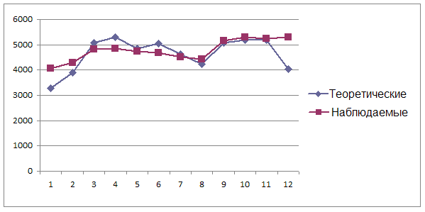

Рис. 2. Выручка ХКП "Горэлектротранс" за 2010 г.

Средняя абсолютная процентная ошибка составила 8,46 %, что говорит об адекватности построенного прогноза. Сильные расхождения между теоретическими и прогнозными значениями были в январе и декабре 2010 г., поскольку в связи с задолженностью по невыплате заработной платы работники предприятия бастовали. С марта по июль месяц наблюдаемые значения даже превышали прогнозные. При этом количество ежедневно выезжаемых на маршрут трамваем уменьшилось на 33 единицы, а количество троллейбусов увеличилось на 4 единицы [2]. Однако на сегодняшний день предприятие ХКП "Горэлектротранс" является убыточным.
Одной из главных причин недополучения дохода от перевозки пассажиров является "человеческий фактор". Поэтому городские власти планируют создание единой платежной системы для всех видов наземного транспорта или единого электронного билета. "Это будет похоже на турникеты метрополитена", – рассказывает Максим Мусеев директор КП "Харьков-пасс", – "но меньших размеров, которые будут снимать стоимость проезда со счета на бесконтактной электронной карте. Пассажиру не нужно будет искать купюру, передавать за проезд, ожидать сдачу – все будет полностью автоматизировано" [3]. КП "Харьков-пасс" объединит управление и контроль за ХКП "Горэлектротранс", частными маршрутными перевозками и харьковским метрополитеном. Также большое влияние на доход от перевозок имеет правильно составленное расписание и слежение за правильным его выполнением. Для автоматизации данной процедуры для ХКП "Горэлектротранс" была создана автоматизированная система управления и уже на некоторые машины установлены GPS-навигаторы [4]. Данную систему планируют использовать для координации работы всех видов городского пассажирского транспорта. Правильно составленное расписание должно повлечь увеличение выручки.
Анализ предприятия ХКП "Горэлектротранс" показал, что предприятие находится в кризисном состоянии. В планах городских властей – объединить контроль, управление и взаимосвязь между предприятиями, регулирующими городской пассажирский транспорт с помощью предприятия, в КП "Харьков-Пасс". Также планируется создание единой платежной системы и автоматизированной системы управление расписанием для всех видов наземного транспорта.

Научн. рук. Полякова О. Ю.
____________

Литература: 1. Пояснительная записка о работе ХКП "Горэлектротранс" за 2010 г. 2. Пояснительная записка о работе ХКП "Горэлектротранс" за 2009 г. 3. Єдиним засобом оплати проїзду у всіх видах пасажирського транспорту Харкова стане електронна карта маршрутів // Офіційний сайт Харківської ради. – Режим доступу : http://www.city.kharkov.ua/uk/news/view/id/6271. 4. Весь пасажирський транспорт Харкова буде включений у систему GPS-навігації та контролю виконання маршрутів // Офіційний сайт Харківської ради. – Режим доступу : http://www.city.kharkov.ua/uk/news-/view/id/6270.

